ผลการปฏิบัติของ กต.ตร.สภ.บ้านแฮด ประจำปีงบประมาณ 2567
เดือน ธันวาคม

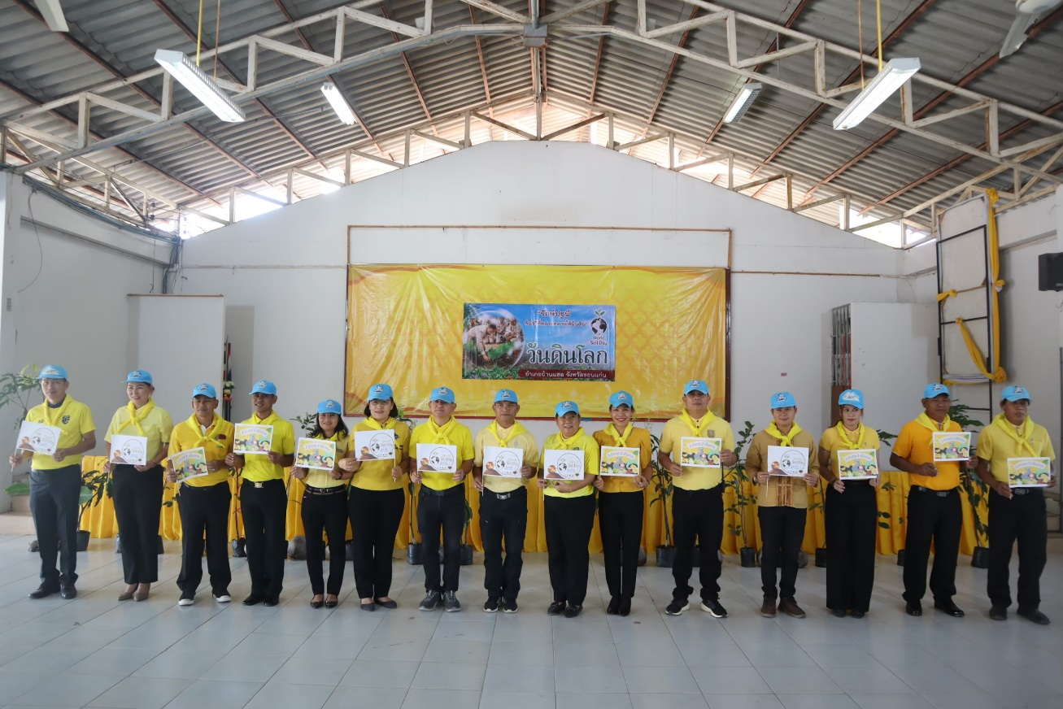

5 ธันวาคม 2566 เวลา 09.00 น. กต.ตร.สภ.บ้านแฮด ร่วมกิจกรรม
วันดินโลก
ณ หอประชุมที่ว่าการอำเภอบ้านแฮด

